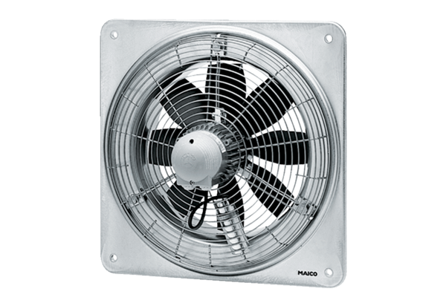Axial-Wandventilator DZQ 45/4 BVerpackungseinheit: 1 StückSortiment: C
Artikelnummer: 0083.0138Hersteller: MAICO

